全国青少年三维创意设计等级考试（四级）试题
理论部分
一、单选题 （共15题，每题3分，共45分）
[所属分类]:理论知识（四级）/草图绘制
1.题干：如图所示的花瓶轮廓，是由其右侧的半个截面轮廓绕其中心轴线旋转一周得到的，花瓶轮廓的外轮廓是一条光顺的曲线，可以从（ ）工具栏中找到“通过点绘制曲线”的命令。
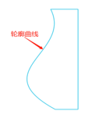
A.基本实体
B.草图绘制
C.特殊功能
D.基本编辑
答案:B
题型:单选题
分数:2

[所属分类]:理论知识（四级）/草图绘制
2.题干：在草图绘制环境，最少（）个点就可以绘制一条曲线。
A.1
B.2
C.3
D.4
答案:C
题型:单选题
分数:2

[所属分类]:理论知识（四级）/草图绘制
3.题干：绘制一段圆弧需要点击三次鼠标左键，第三次是确定（）
A. 圆弧起点
B. 圆弧终点
C. 圆弧半径
D. 圆弧颜色
答案:C
题型:单选题
分数:2

[所属分类]:理论知识（四级）/草图绘制
4.题干：当正多边形的边数设为（）个时，可以绘制一个正三角形。
A.1
B.2
C.3
D.4
答案:C
题型:单选题
分数:2

[所属分类]:理论知识（四级）/草图绘制
5. 题干：按住键盘的（）键，可以一次性选中光顺连接的整个轮廓线条。
A.Ctrl
B.Shift
C.Del
D.Alt
答案:B
题型:单选题
分数:2

[所属分类]:理论知识（四级）/草图定义与绘制平面
6.题干：在三维建模过程中，需要经常绘制二维草图。以下关于草图的说法错误的是（ ）。
A．绘制草图时，必须选定一个平面作为草图绘制平面
B．绘制完成的草图，也可以再进行编辑
C．所有的草图都必须是封闭的
D．对草图也可以进行移动、复制等基本操作
答案:C
题型:单选题
分数:2

[所属分类]:理论知识（四级）/草图定义与绘制平面
7. 题干：以下关于草图的说法错误的是（）。
A.草图是二维的
B.创建草图前需要先确定草图绘制的平面
C.一个模型中可以绘制多个草图
D.草图绘制完成后不能再修改
答案:D
题型:单选题
分数:2

[所属分类]:理论知识（四级）/草图的规范
8.题干：在草图环境中，可以使用（）命令检测草图是否连通。
A.链状圆角
B.链状倒角
C.修剪/延申曲线
D.显示曲线连通性
答案:D
题型:单选题
分数:2

[所属分类]:理论知识（四级）/草图的规范
9. 题干：以下草图图形中，（）是不封闭的。
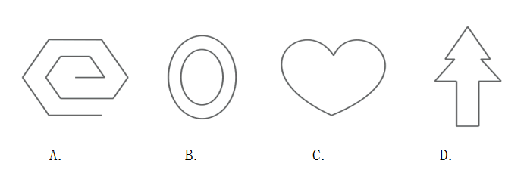
答案:A
题型:单选题
分数:2

[所属分类]:理论知识（四级）/图形的几何关系
10.题干：两条直线相交时会产生（）个交点。
A. １
B. ２
C. ３
D. ４
答案:A
题型:单选题
分数:2

[所属分类]:理论知识（四级）/图形的几何关系
11. 题干：两个面相交会产生（）条线。
A. 1
B. 2
C. 3
D. 3
答案:A
题型:单选题
分数:2

[所属分类]:理论知识（四级）/草图修改
12. 题干：如图所示的模型，它是由下列哪张草图拉伸而成的？
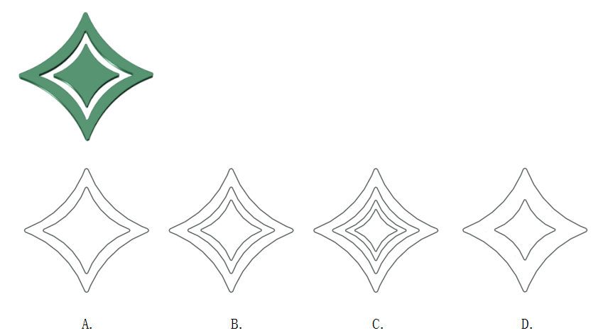
答案:B
题型:单选题
分数:2

[所属分类]:理论知识（四级）/草图修改
13.题干：把左图所示的矩形变成右图所示的效果，可以使用（）命令。
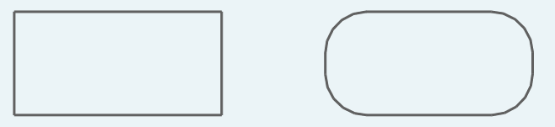
A.单击修剪
B.链状圆角
C.链状倒角
D.修剪/延申
答案:B
题型:单选题
分数:2

[所属分类]:理论知识（四级）/草图修改
14. 题干：当长方形的长度和宽度值具备什么关系时，便可以得到一个正方形？（ ）
A.长等于宽
B.长大于宽
C.长小于宽
D.绘制时肉眼观察差不多就可以
答案:A
题型:单选题
分数:2

[所属分类]:理论知识（四级）/草图修改
15. 题干：要把如图所示的五角星图形，变成首尾相连的封闭轮廓，需要使用（）命令。
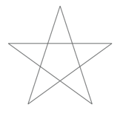
A. 修剪/延申
B.链状圆角
C.链状倒角
D.单击修剪
答案:D
题型:单选题
分数:2

二、多选题 （共5题，每题5分，共25分）
[所属分类]:理论知识（四级）/草图绘制
1. 题干：以下可以绘制出一个圆形的命令有（）。
A.直线
B.圆形
C.通过点绘制曲线
D.椭圆形
答案: B|D
题型:多选题
分数:4

[所属分类]:理论知识（四级）/草图定义与绘制平面
2. 题干：以下哪些位置可以用来确定草图的绘制平面？（）
A. 实体的面上
B. 实体的边上
C. 实体的顶点处
D. 曲线的任意处
答案: A|B|C|D
题型:多选题
分数:4

[所属分类]:理论知识（四级）/草图的规范
3. 题干：以下不是封闭轮廓的有（）
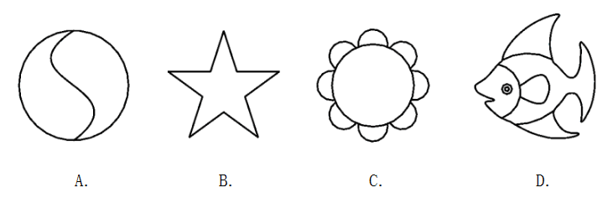
答案: A|C|D
题型:多选题
分数:4

[所属分类]:理论知识（四级）/图形的几何关系
4. 题干：一个点与一个面的关系有如下哪几种？（）
A.点与面平行
B.点与面相交
C.点在面上
D.点在面外
答案:C|D
题型:多选题
分数:4

[所属分类]:理论知识（四级）/草图修改
5. 题干：把左图变成右图的效果，可以使用以下哪些命令？（）
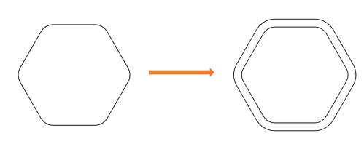
A.阵列
B.缩放
C.偏移曲线
D.修剪／延申
答案: B|C
题型:多选题
分数:4

三、判断题 （共10题，每题3分，共30分）
[所属分类]:理论知识（四级）/草图绘制
1. 题干：在草图中绘制圆时，圆的尺寸大小可以通过输入直径或半径来调整。
答案：正确
题型：判断题
分数：2

[所属分类]:理论知识（四级）/草图绘制
2. 题干：当椭圆的长轴和短轴长度相等时，就变成了一个圆。
答案：正确
题型：判断题
分数：2

[所属分类]:理论知识（四级）/草图定义与绘制平面
3. 题干：在一条曲线的任意处都能够确定一个网格面作为草图绘制平面。
答案： 正确
题型：判断题
分数：2

[所属分类]:理论知识（四级）/草图定义与绘制平面
4. 题干：草图是不能复制的。
答案：错误
题型：判断题
分数：2

[所属分类]:理论知识（四级）/草图的规范
5. 题干：一张草图，既可以是封闭的连通轮廓，也可以是有开口的非连通轮廓。
答案：正确
题型：判断题
分数：2

[所属分类]:理论知识（四级）/草图的规范
6. 题干：拉伸的对象只能是草图。
答案：错误
题型：判断题
分数：2

[所属分类]:理论知识（四级）/图形的几何关系
7. 题干： 矩形的对边是平行的关系。
答案：正确
题型：判断题
分数：2

[所属分类]:理论知识（四级）/图形的几何关系
8. 题干：可以在一个平面上绘制多张草图。
答案：正确
题型：判断题
分数：2

[所属分类]:理论知识（四级）/草图修改
9. 题干：“单击修剪”命令可以将实体删除。
答案：错误
题型：判断题
分数：2

[所属分类]:理论知识（四级）/草图修改
10. 题干：草图一旦绘制完成，就不能再修改了。
答案：正确
题型：判断题
分数：2

上机部分
[所属分类]:上机操作（四级）/文字绘制
1.题干：绘制如图所示半径为35的半圆，输入文字＂青少年三维创意设计＂，使文字沿半圆轮廓排列，得到右图所示效果。（24分）
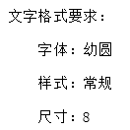
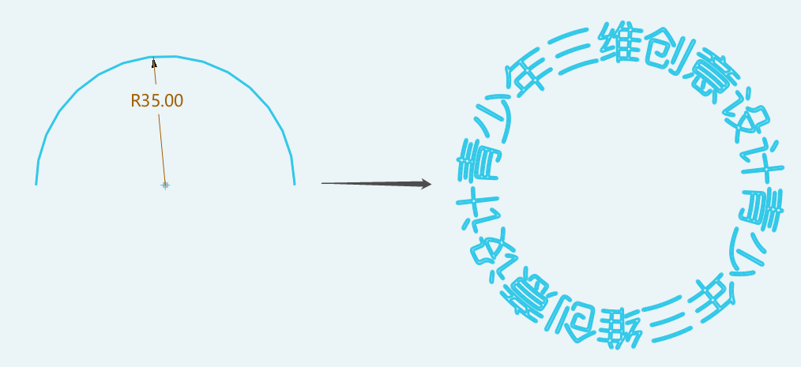
图1-1 半圆
任务要求（以3D One软件为例）：
a.（4分）文字内容和格式输入正确无误。
b.（10分）文字能按图右所示的顺序和效果排列。
c.（8分）文字草图中不能出现半圆轮廓。
d.（2分）模型文件以“XXX-1.Z1”命名，保存新的文件（另存为）到考生目录中。（注：XXX为考试号后三位，1为题号，如命名为001-1）
提问问题：
（1）整个一圈的文字你是执行了一次预制文字命令完成的吗？（3分）
（2）你是如何让圆弧轮廓不出现的？（3分）

[所属分类]:上机操作（四级）/看图绘制
2.题干：根据图2-1所示的模型的三视图，绘制该模型。（28分）
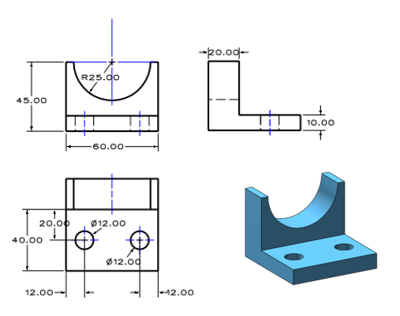
图2-1 模型三视图
任务要求（以3D One软件为例）：
a.（18分）所有尺寸符合图纸要求。
b.（8分）形状符合图纸要求。
c.（2分）模型文件以“XXX-2.Z1”命名，保存到考生目录中。
提问问题：
（1）你是怎么绘制其中两个相互对称半径为6的孔的？（3.5分）
（2）模型的总体高度是多少？（3.5分）

[所属分类]:上机操作（四级）/看图绘制
3.题干：在草图环境中绘制如图3-1所示的草图轮廓。（28分）
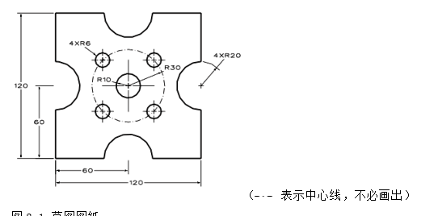
图3-1 草图图纸
任务要求（以3D One软件为例）：
a.（20分）所有尺寸符合图纸要求。
b.（6分）4个R6的圆定位正确。
c.（2分）文件以“XXX-3.Z1”命名，保存到考生目录中。
提问问题：
（1）你完成的草图中，一共有几个完整的圆？（3.5分）
（2）你是怎么绘制出４个半径为６的圆的？（3.5分）

